**Proyecto de ley que crea el tipo penal de robo cometido por tumulto o multitud.**

*Antecedentes*

En los últimos años, hemos visto cómo la violencia en nuestro país ha ido en aumento, afectando tanto a la seguridad pública como a la percepción de seguridad de la ciudadanía. Los delincuentes, por su parte, han desarrollado nuevas formas de delinquir, adaptándose y creando modalidades de crimen más organizadas y de mayor impacto. Una de estas prácticas es conocida popularmente como los “***turbazos”.*** Este término no se refiere a un tipo penal específico dentro de la legislación chilena, sino que describe un método de robo que involucra la participación de varias personas que actúan en conjunto, usando violencia o intimidación para cometer el delito.

Los “***turbazos”*** suelen caracterizarse por la irrupción de un grupo numeroso en un lugar público, como un centro comercial o tienda, con la finalidad de sustraer bienes de manera rápida y coordinada, creando caos y temor entre las víctimas. Esta modalidad dificulta las detenciones en el momento, ya que los delincuentes, al ser numerosos, logran distraer y superar las capacidades de seguridad en el lugar. La situación ha generado un debate en torno a la adecuación de las leyes actuales para sancionar de manera efectiva este tipo de conducta.

De acuerdo a la información obtenida del sistema AUPOL, los *turbazos* han tenido una evolución de un 150% entre el año 2023 y 2024. En la legislación comparada, supuestos homologables sería el robo de bandas, pandillas o grupos de personas. Así, Argentina contempla dicha situación en el Art. 167 de su Código Penal. Lo mismo el Art. 185 del Código Penal de Perú.

La ausencia de una tipificación clara para los ***"turbazos"*** genera la necesidad de discutir una actualización de nuestro marco penal, para que pueda responder a la evolución de los métodos delictivos y brindar una mayor protección a la ciudadanía. Esta situación plantea interrogantes sobre la capacidad del sistema jurídico para adaptarse y sobre las políticas de seguridad necesarias para enfrentar de manera efectiva los nuevos desafíos de la criminalidad organizada.

Por consiguiente, vengo a someter a vuestra consideración lo siguiente.

*Propuesta.*

El propósito de este proyecto de ley es establecer como un delito independiente el tipo penal de robo cometido por una multitud o grupo tumultuoso.

**ARTÍCULO ÚNICO**.- Agréguese al siguiente inciso final al artículo 436 del Código Penal:

*“Se considerará como robo y se castigará con la pena de presidio mayor en sus grados mínimo a medio, la apropiación de dinero o especies cometida en un inmueble dedicado a la vivienda, local comercial u oficina, cuando fuere perpetrada por un grupo de individuos valiéndose de tumulto o multitud, sin que medie violencia o intimidación en las personas, en cuyo caso se aplicará la pena dispuesta en el inciso primero.*

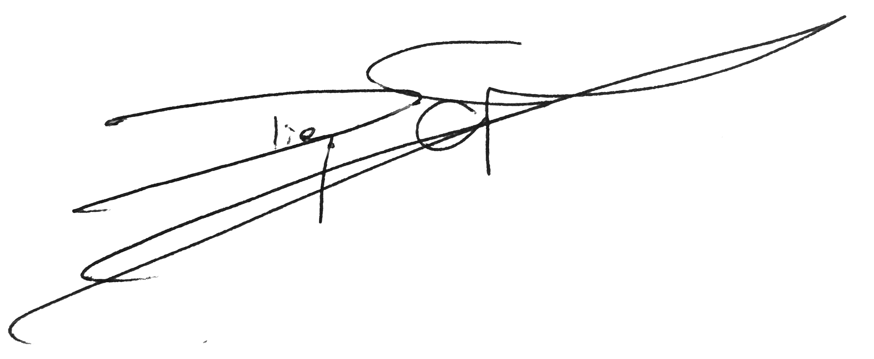

**DIEGO IGNACIO SCHALPER SEPÚLVEDA**